|  |  |  |
| --- | --- | --- |
| ISAE-LOGO.png  **ISAE UNIVERSIDAD** | SISTEMA DE INFORMACIÓN  UNIDAD TÉCNICA DE EVALUACIÓN  **DIRECCIÓN DE EXTENSIÓN Y ASUNTOS ESTUDIANTILES** |  |
| 2016 |
|  |

**PROYECTO N°13 - CONSERVACION AMBIENTAL**

**ACTIVIDAD N°7 - REALIZAR SEGUIMIENTO AL ACONDICIONAMIENTO Y REMOCION DE LAS AREAS VERDES DE LAS SEDES**

**1. NOMBRE DE LA ACTIVIDAD:**

Acondicionamiento y remoción de las áreas verdes.

**2. OBJETIVOS:**

* Promover la Concientización de la Comunidad Estudiantil con Respecto al Cuidado y Conservación de las Áreas Verdes de ISAE UNIVERSIDAD Campus Central.

}

* Crear un ambiente visual y ambientalmente saludable para la población estudiantil, que sea alegre, lleno de vida y armónico.
* Crear un sentido de apropiación en los estudiantes y administrativos de manera que todos participen en el cuidado de las áreas verdes.
* Fortalecer el pensamiento de protección ambiental por medio de acciones que recreen a la comunidad educativa de ISAE UNIVERSIDAD.

**3. FECHA:** Octubre, noviembre y diciembre.

**4. LUGAR:** Sede Panamá.

**5. RESPONSABLES:** Extensión y Asuntos Estudiantiles.

**6. PARTICIPANTES:** Dep. Servicios Generales / Ramón Cerda.

**7. ESPECTATIVAS INICIALES:** Mantener limpia y conservada el área verde del campus central

**8. DESCRIPCION DE LA ACTIVIDAD:** Creación y mantenimiento de jardines y áreas verdes que nos ayuden a fomentar ecosistemas que se ponen en peligro por la urbanización, a través de la colocación y reproducción de planta de bajo consumo de agua y poco mantenimiento.

**9. LOGROS FINALES:**

Jardines y áreas verdes acondicionadas.

**10. ELEMENTOS COMPLEMENTARIOS**

**Plantas decorativas que están en la entrada y salida de ISAE Universidad**

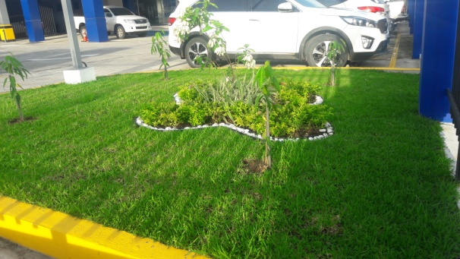

Foto 1. Entrada principal a las instalaciones de ISAE UNIVERSIDAD campus central

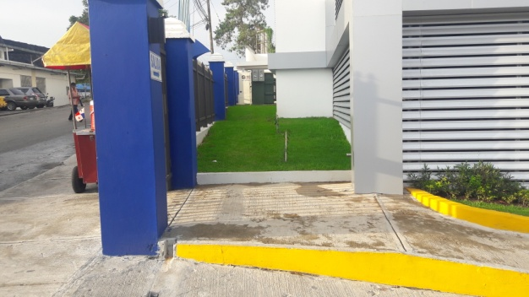

Foto 2. Salida principal del campus central de ISAE UNIVERSIDAD

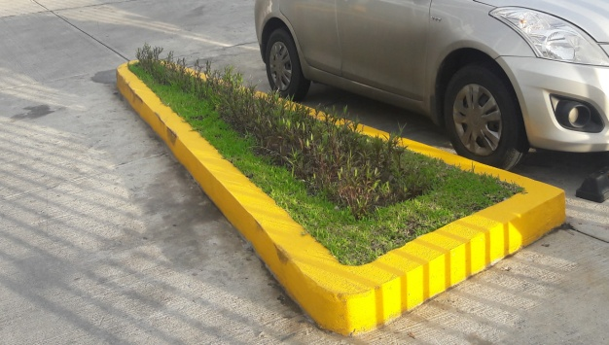

Foto 3. Parte del estacionamiento del campus central ISAE UNIVERSIDAD

**Plantas decorativas que están en el estacionamiento principal de ISAE UNIVERSIDAD**

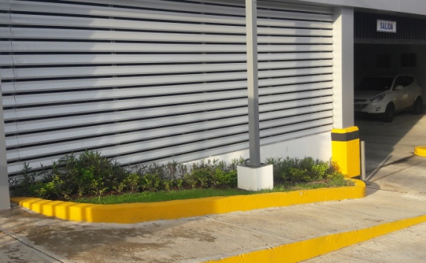

Foto 4. Acera de la entrada principal del campus central de ISAE UNIVERSIDAD

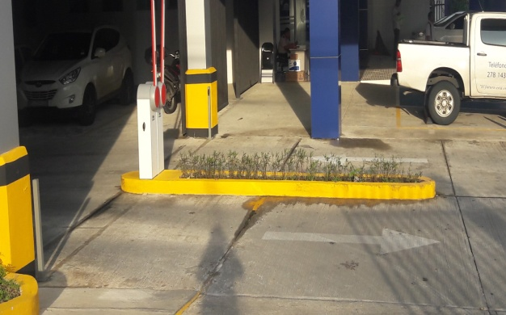

Foto 5. Entrada estacionamiento para los estudiantes y personal de ISAE UNIVERSIDAD

**Plantas decorativas que están en la entrada principal de ISAE Universidad**

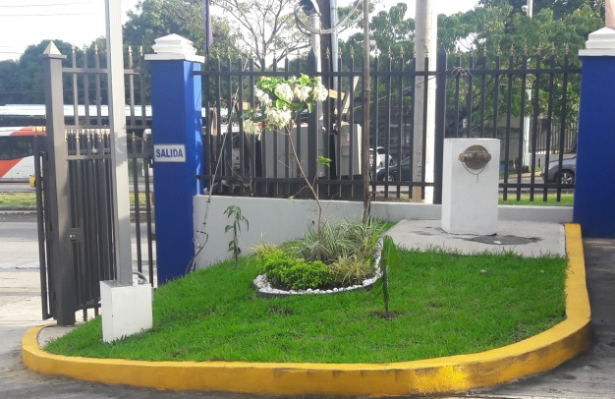

Foto 6. Salida de ISAE UNIVERSIDAD campus central

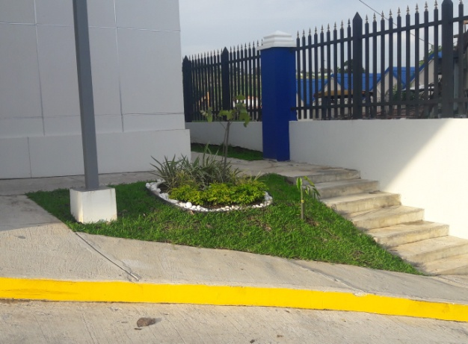

Foto 7. Marquesina del campus central de ISAE UNIVERSIDAD

**Plantas decorativas que están en los pasillos de ISAE Universidad**

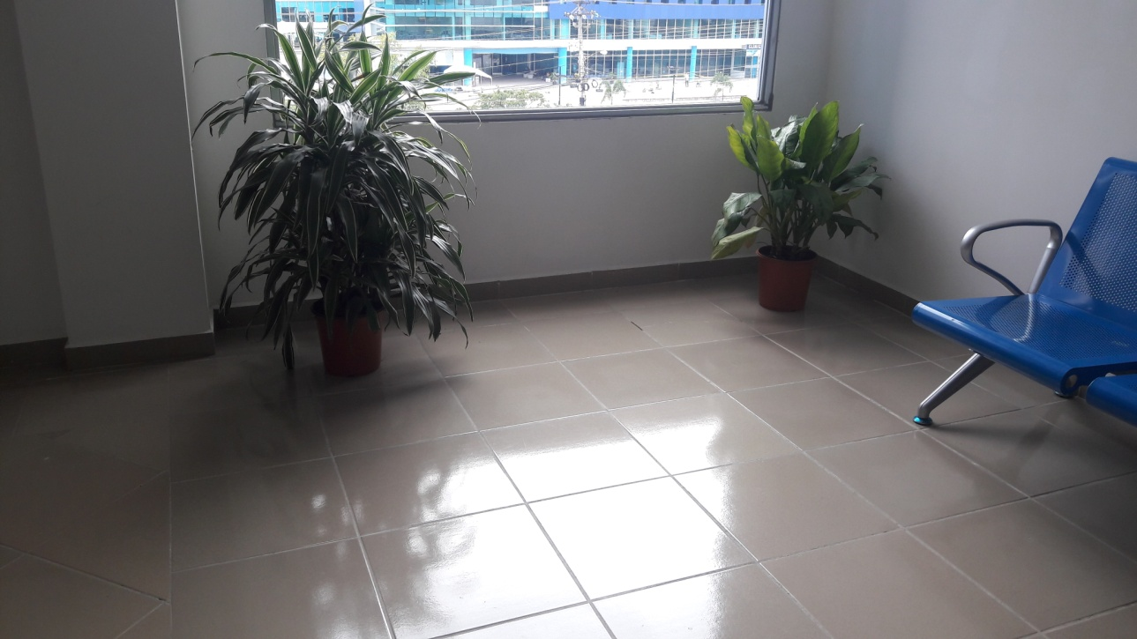

Foto 8. Pasillo piso 3 del campus central de ISAE UNIVERSIDAD